# 1. Заполнение титульного листа

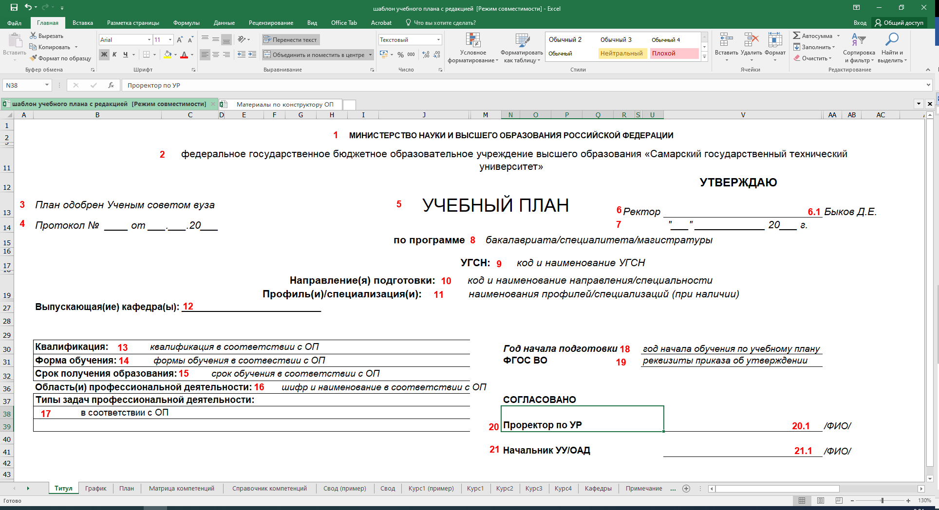

*Рисунок 1 Заполнение титульного листа*

1 – наименование министерства образования (с возможностью корректировки)

2 – наименование организации

3 – типовая фраза (с возможностью корректировки)

4 – протокол с возможностью выбора из списочного состава (заполняемая база)

5 – Наименование плана: учебный план; индивидуальный план (с возможностью добавления наименований)

6 – наименование должности

6.1 – взаимосвязь с должностью, привязка к структуре университета

7 – автоматическое проставление даты, связь с датой пункт 4

8 – уровень образования, связь с ОП

9 – код и наименование УГСН, связь с ОП

10 – код и наименование направления/специальности, связь с ОП

11 – наименование профилей/специализаций, связь с ОП

12 – выбор из списочного состава структуры университета с возможность указания дополнительных кафедр

13 – квалификация, связь с справочником УГСН

14 – форма обучения, связь с ОП

15 – срок обучения выбор количества лет и количества месяцев

16 – шифр и наименование, связь с ОП

17 – типы задач, связь с ОП

18 – год начала подготовки выбор года (например, 2023, 2024 и т.д.)

19 – реквизиты, связь с ФГОС ВО

20 – должность

20.1 – связь со структурой университета

21 – выбор должности в зависимости от уровня образования: бакалавриат/специалитет/магистратура – начальник УУ; аспирантура – начальник ОАД

* 1. – связь со структурой университета

**Проверка перед выводом на печать:**

1. Заполнение полей

# 2. Заполнение листа «График»

График составляется на каждый курс с учетом календарного года, с возможностью последующего формирования/объединения графиков в отчетные формы по факультетам, кафедрам, курсам, УГСН, направления подготовки, форме обучения на конкретный учебный год. Например, на 2022–2023 год 1 курс приема 2022, 2 курс приема 2021, 3 курс приема 2020, 4 курс приема 2019, 5 курс приема 2018, 6 курс приема 2017 по действующему контингенту на данный учебный год.

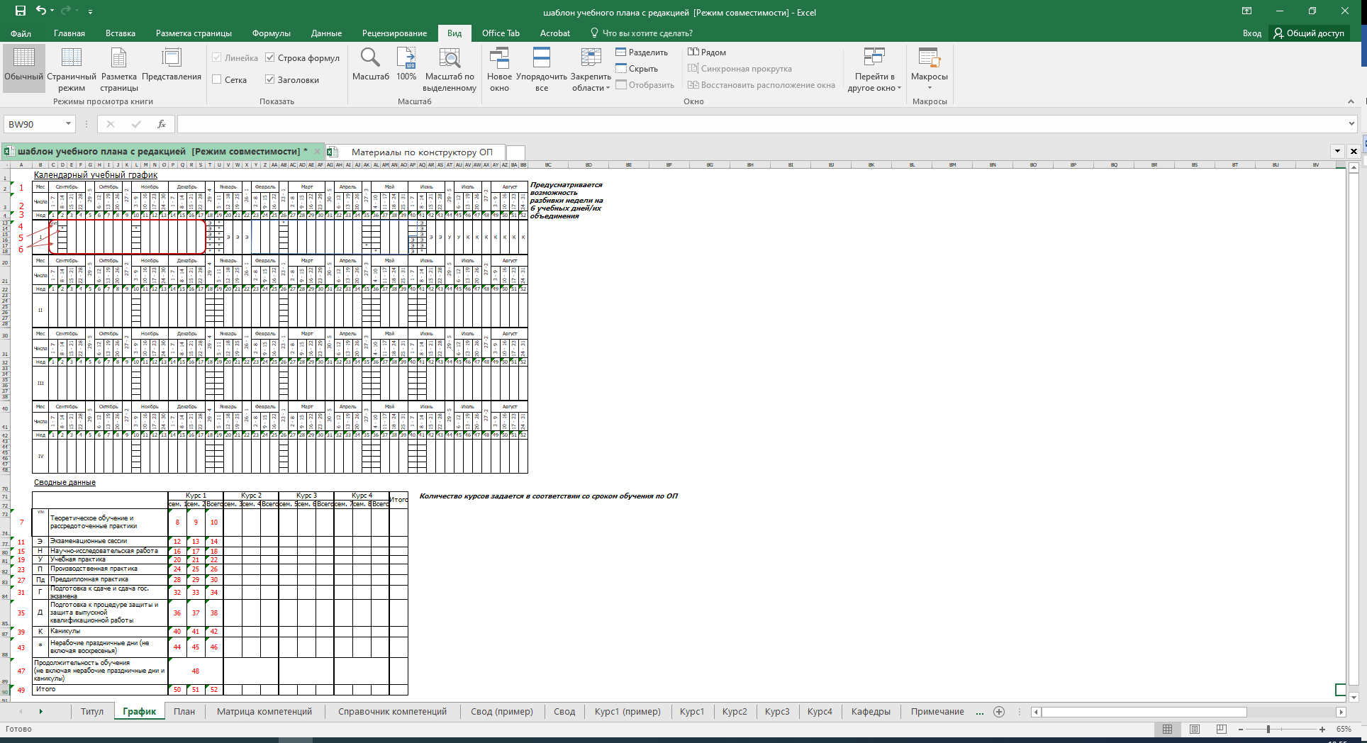

Рисунок 2 общий вид графика

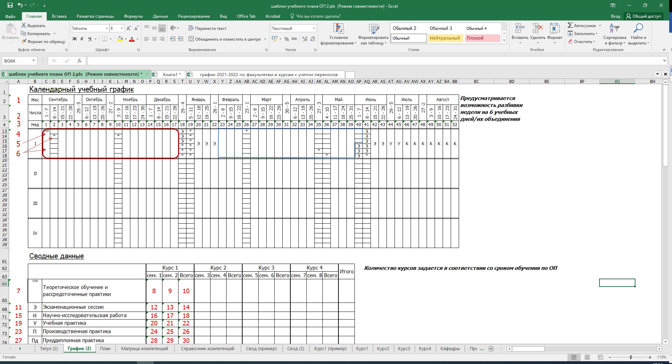

Рисунок 3 Календарный учебный график

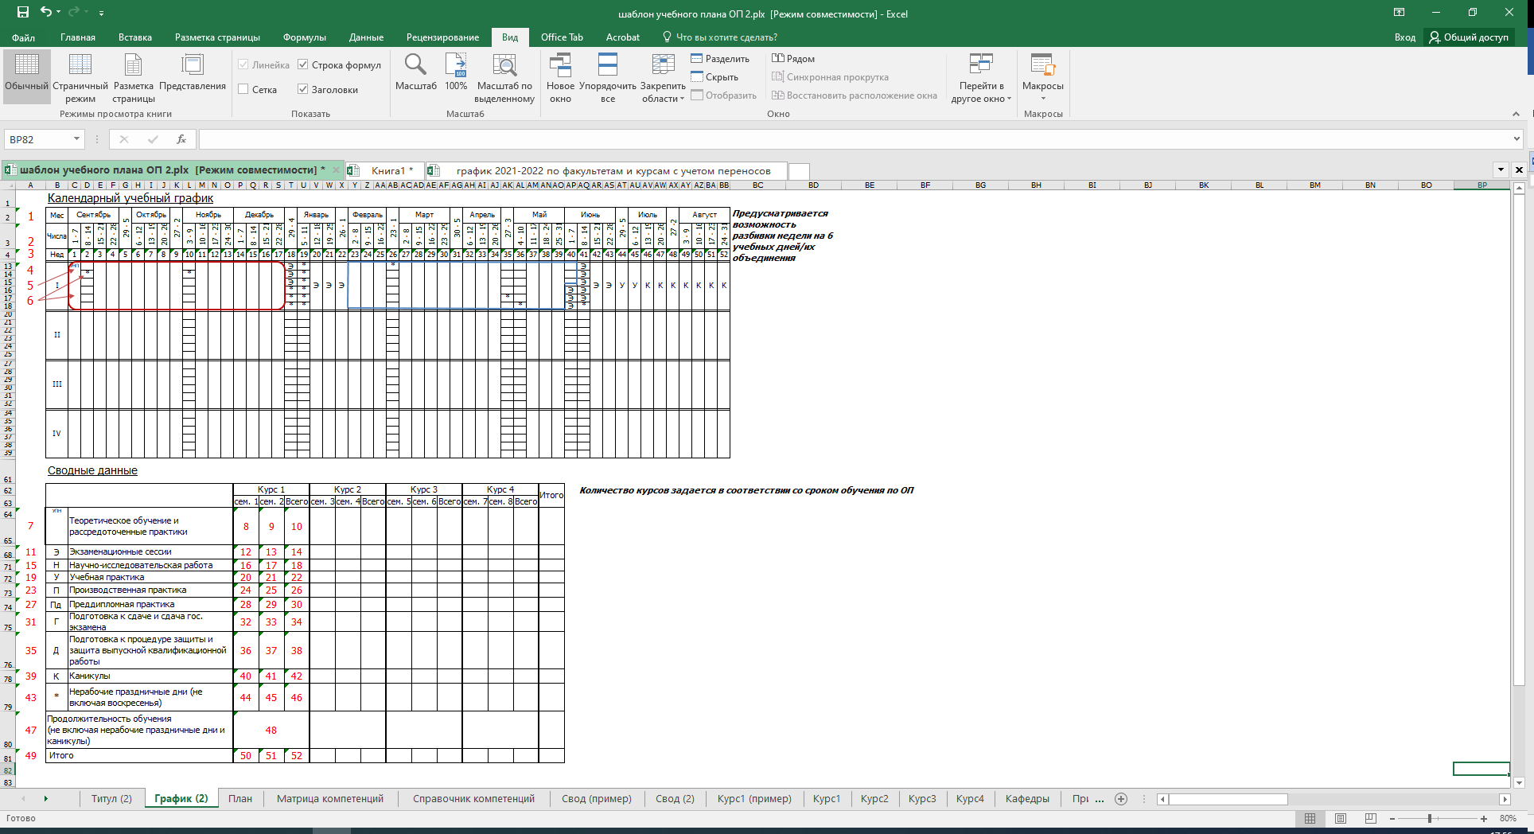

1 – наименование месяцев

2 – числа по месяцам с учетом календарного года с понедельника по воскресенье, т.е. 7 дней

3 – указание недели (от 1 до 52 – 53)

4 – разметка курса (1 курс):

– ячейка 6 может быть объединена или разбита на 6 частей, воскресенье в графике не учитывается;

Количество курсов должно формироваться по сроку обучения см. титул. Пункт 15, т.е. если срок обучения 4 года – то 4 курса, если срок обучения 5 лет 5 месяцев – 6 курсов и т.д.

5 – обозначение рассредоточенной практики, связь с учебным планом, автоматическое проставление в зависимости от типа практики У, Н, П, Пд, обозначается надстрочными заглавными буквами в семестре в период теоретического обучения. Теоретическое обучение в графике обозначается пустыми ячейками, единственное, что проставляется в это время – только рассредоточенная практика из плана.

Курсы условно делятся на осенний (1 семестра 1 курса, 3 семестр 2 курса, 5 семестр 3 курса, 7 семестр 4 курса, 9 семестр 5 курса, 11 семестр 6 курса) и весенний семестр (2 семестра 1 курса, 4 семестр 2 курса, 6 семестр 3 курса, 8 семестр 4 курса, 10 семестр 5 курса, 12 семестр 6 курса).

Осенний семестр начинается с 1 сентября и заканчивается после первой экзаменационной сессии и/или каникул/практик при наличии (на рисунке 4 выделено красным).

Весенний семестр начинается после экзаменационной сессии и/или каникул/практик при наличии и заканчивается 31 августа (на рисунке 4 выделено синим).

По графику расчет идет 1 неделя = 6 дней.

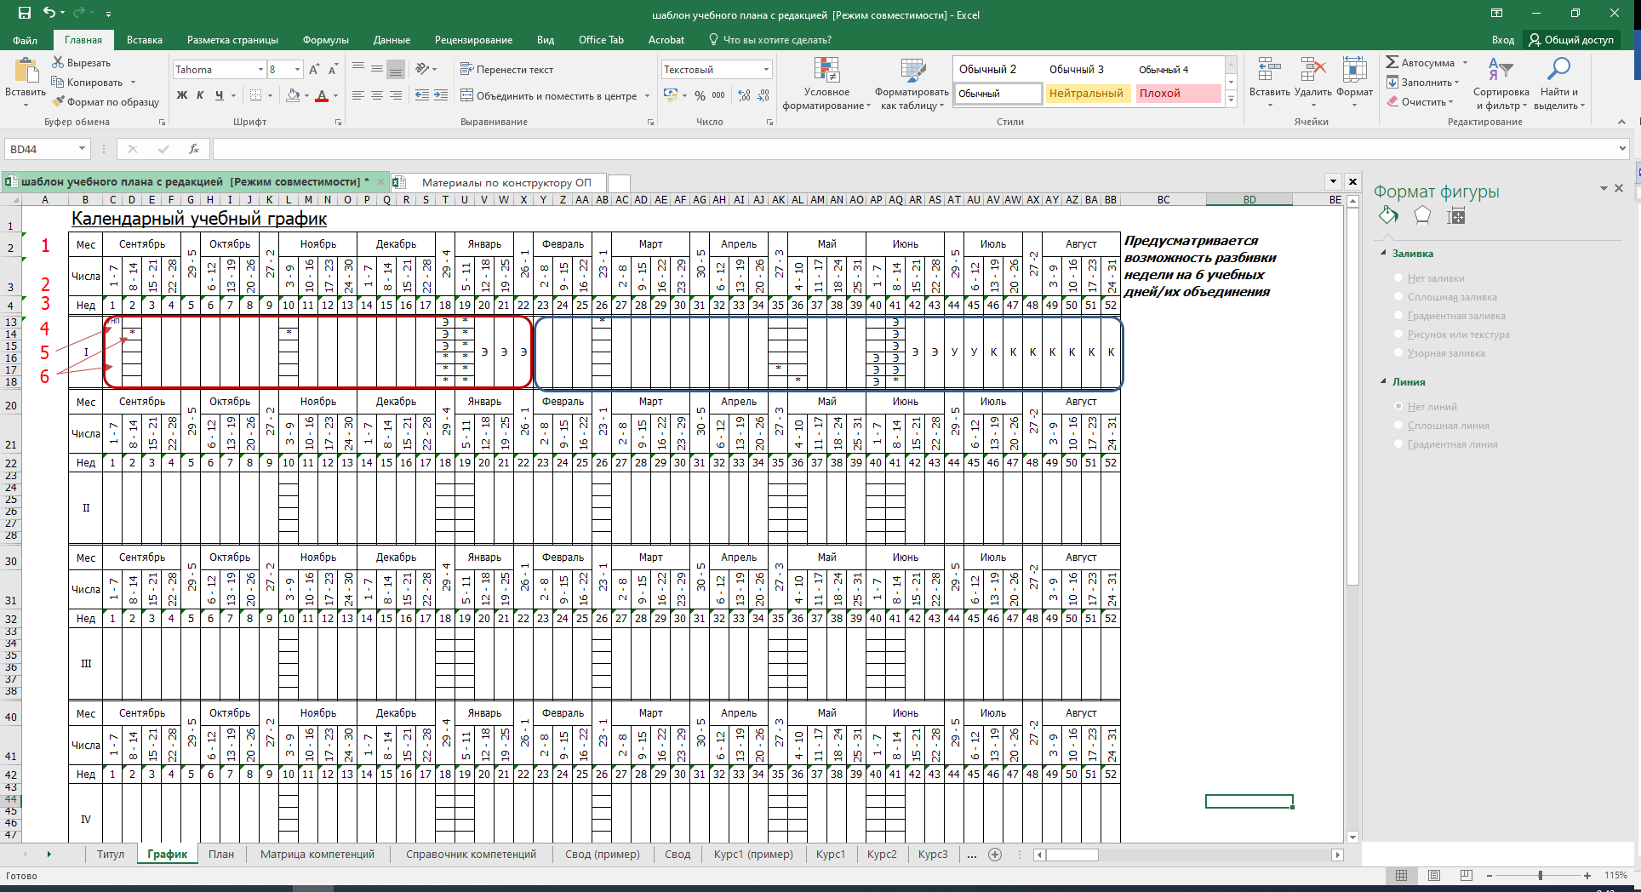

Рисунок 4 Фрагмент графика

В каждой ячейке должна быть возможность проставления следующих обозначений:

Э – экзаменационная сессия;

К – каникулы;

* – нерабочие праздничные дни;

= – отсутствует обучение;

Обозначение концентрированной практики:

У – учебная практика;

П – производственная практика;

Н – научно–исследовательская работа;

Пд – преддипломная практика.

Обозначение ГИА:

Г – государственный экзамен.

Д – государственная итоговая аттестация.

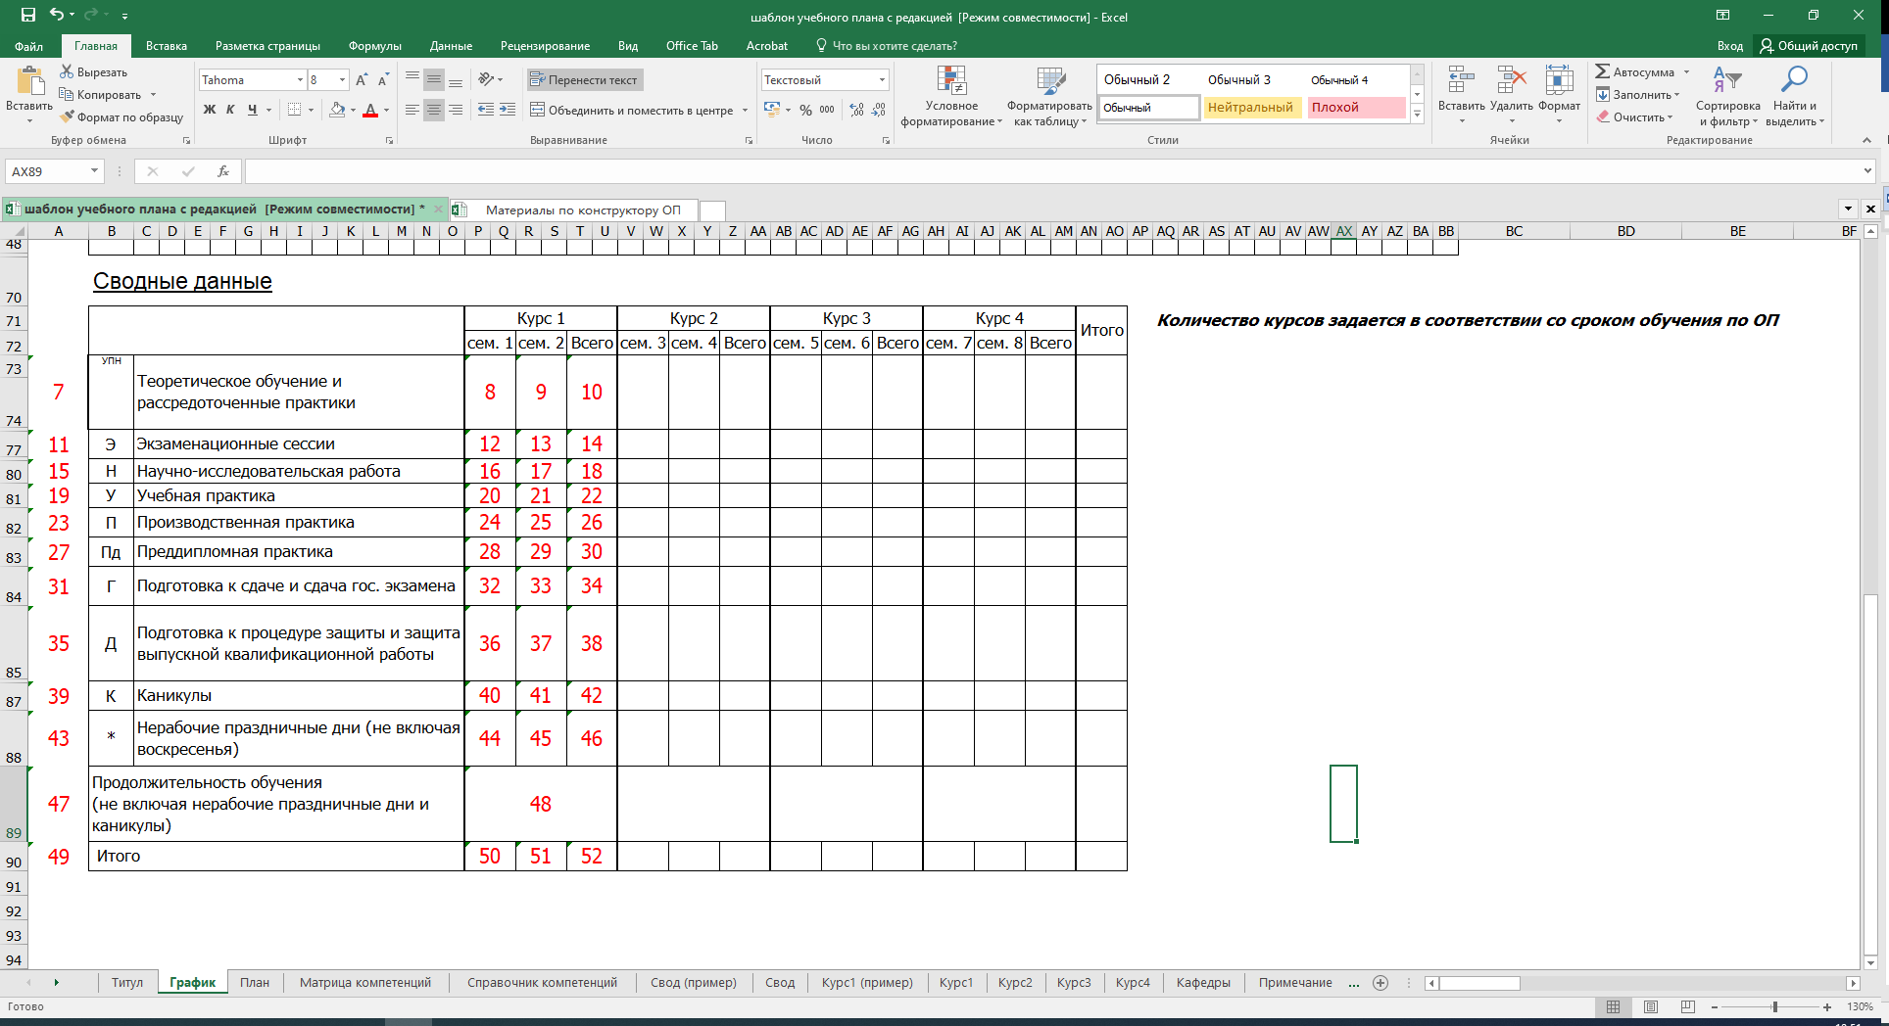

Рисунок 4 сводная таблица графика

7 – в ячейке отображаются типы рассредоточенных практик при наличии, наименование «Теоретическое обучение и рассредоточенные практики»

8 – количество недель по учебному графику на 1 курсе в осеннем семестре с 1 сентября до начала экзаменационной сессии/практики с точностью до дней в расчет не входят нерабочие праздничные дни (*), например, на рисунке 5 количество недель в осеннем семестре 16 4/6 (рисунок 5 теоретическое обучение в осеннем семестре выделено красным);

9 – количество недель по учебному графику на 1 курсе во весеннем семестре (после каникул 1 семестра до начала экзаменационной сессии в весеннем семестре) с точностью до дней в расчет не входят нерабочие праздничные дни (*) (рисунок 5 теоретическое обучение в весеннем семестре выделено синим), на рисунке 5 количество недель в весеннем семестре 17 недель;

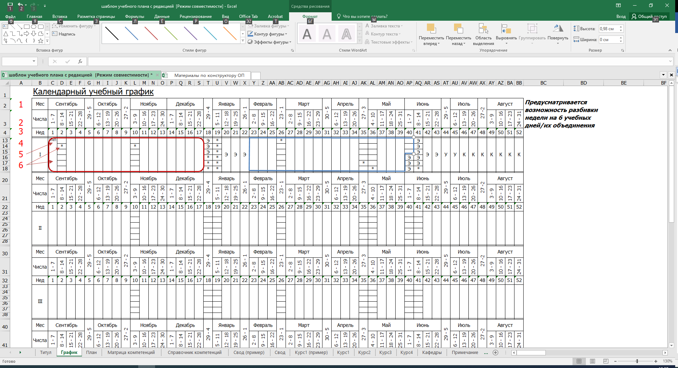

Рисунок 5 Фрагмент 1 курса с выделением теоретического обучения по семестрам

10 – сумма 8 и 9 ячеек, в данном примере 33 4/6;

11 – Э – экзаменационная сессия;

12 – количество недель по учебному графику на 1 курсе в осеннем семестре с точностью до дней, например, по рисунку 5 экзаменационная сессия в осеннем семестре 3 3/6;

13 – количество недель по учебному графику на 1 курсе в весеннем семестре с точностью до дней, например, по рисунку 5 экзаменационная сессия в весеннем семестре 3 2/6;

14 – сумма ячеек 13 и 14, на примере 6 5/6;

15 – Н – научно–исследовательская практика;

16 – количество недель по учебному графику на 1 курсе в осеннем семестре с точностью до дней;

17 – количество недель по учебному графику на 1 курсе в весеннем семестре с точностью до дней;

18 – сумма ячеек 16 и 17;

19 – У – учебная практика;

20 – количество недель по учебному графику на 1 курсе в осеннем семестре с точностью до дней;

21 – количество недель по учебному графику на 1 курсе в весеннем семестре с точностью до дней;

22 – сумма ячеек 20 и 21;

23 – П – производственная практика;

24 – количество недель по учебному графику на 1 курсе в осеннем семестре с точностью до дней;

25 – количество недель по учебному графику на 1 курсе в весеннем семестре с точностью до дней;

26 – сумма ячеек 24 и 25;

27 – Пд – преддипломная практика

28 – количество недель по учебному графику на 1 курсе в осеннем семестре с точностью до дней;

29 – количество недель по учебному графику на 1 курсе в весеннем семестре с точностью до дней;

30 – сумма ячеек 28 и 29;

31 – Г – государственный экзамен, наименование из учебного плана в соответствии с ФГОС ВО Блок 3.ГИА

32 – количество недель по учебному графику на 1 курсе в осеннем семестре с точностью до дней;

33 – количество недель по учебному графику на 1 курсе в весеннем семестре с точностью до дней;

34 – сумма ячеек 32 и 33;

35 – Д – выпускная квалификационная работа, наименование из учебного плана в соответствии с ФГОС ВО Блок 3.ГИА;

36 – количество недель по учебному графику на 1 курсе в осеннем семестре с точностью до дней;

37 – количество недель по учебному графику на 1 курсе в весеннем семестре с точностью до дней;

38 – сумма ячеек 36 и 37;

39 – К – каникулы;

40 – количество каникул по учебному графику на 1 курсе в осеннем семестре в днях;

41 – количество каникул по учебному графику на 1 курсе в весеннем семестре в днях;

42 – сумма ячеек 40 и 41;

43 – * – нерабочие праздничные дни;

44 – количество праздничных дней по учебному графику на 1 курсе в осеннем семестре в днях;

45 – количество праздничных дней по учебному графику на 1 курсе в весеннем семестре в днях;

46 – сумма ячеек 44 и 45;

По нерабочим праздничным дням необходимо предусмотреть пополняемую базу, из которой на весь график по всем учебным планам будут переносится указанные дни:

4 ноября, 1-8 января, 23 февраля, 8 марта, 1 мая, 9 мая, 12 июня.

47 – Продолжительность обучения

48 – продолжительность обучения в неделях

49 – Итого

50 – продолжительность обучения по учебному графику на 1 курсе в осеннем семестре в днях (не включая нерабочие праздничные дни и каникулы и отсутствие обучения)

51 – продолжительность обучения по учебному графику на 1 курсе в весеннем семестре в днях (не включая нерабочие праздничные дни и каникулы и отсутствие обучения)

52 – сумма ячеек 50 и 51.

По 2-6 курсам расчет итоговых значений производится аналогично.

**Проверки по графику с выводом ошибок на экран (закрашивание позиции в красный цвет или вывод сообщения внизу экрана)**

1. По каникулам дополнительно должна осуществляться проверка по каждому курсу, продолжительность (не включая нерабочие праздничные дни и каникулы) считается по курсам включая все типы обозначений, кроме *, К, = - отсутствия обучения в днях:

– если продолжительность учебного года более 300 календарных дней, то каникулы не менее 49 календарных дня и не более 70 календарных дней;

– если продолжительность учебного года не менее 100 календарных дней и не более 300 календарных дней, то каникулы не менее 21 календарных дня и не более 49 календарных дней;

– если продолжительность учебного года менее 100 календарных дней, то каникулы не более 14 календарных дней;

2. Проверка длительности экзаменационной сессии и количества экзаменов по семестрам см. Свод пункт 79 или 80 и количества часов на контроль по учебному плану столбец AB по следующим критериям:

Количество часов на экзамен приведены в таблице 1.

Таблица 1

|  |  |  |  |
| --- | --- | --- | --- |
| **Часы на контроль** | **Количество дней перед экзаменом** | **Количество дней на экзамен** | **Всего дней** |
| 27 | 2 | 1 | 3 |
| 36 | 3 | 1 | 4 |
| 45 | 4 | 1 | 5 |

Например, в 1 семестре 5 экзаменов из них у 3 по 27 часов и у 2 по 36 часов. Экзаменационная сессия начинается 29 декабря.

Период с 1 января по 8 января является нерабочими праздничными днями.

Всего необходимо 3*3+2*4=17 дней не считая воскресенье.

Тогда закончится она должна 25 января, получается, что для этого понадобится 17 дней экзаменационной сессии (не считая воскресенье) или 3 недели.

В графике проверка должна осуществляться по минимальному значению, т.е. меньше быть не может.

3. По практике и ГИА должна осуществляться проверка с учебным планом по типу практик и длительности, например, учебная практика 3 з.е. или 108 часов, 1 з.е. = 36 часам, 1 день = 9 часов, 108/9=12 дней или 2 недели (не считая воскресенья).

# Вкладка «План», работа с дисциплинами (модулями)

### В учебном плане необходимо предусмотреть функционал по назначению доступа, указанный в таблице 2.

### Таблица 2

|  |  |  |  |  |  |  |  |  |  |  |  |  |
| --- | --- | --- | --- | --- | --- | --- | --- | --- | --- | --- | --- | --- |
| **Наименование роли** | **Наименование** | | | | | | | | | | | **Функции** |
| **Блоков, Циклов, ФТД, учебные модули, мультиблоки** | **Обязательная часть** | | | | | | **Вариативная часть** | | **ФТД** | |
| **Цикл 1** | | **Цикл 2** | | **Цикл 3** | |
| **Учебные модули** | **мультиблоки** | **Учебные модули** | **мультиблоки** | **Учебные модули** | **мультиблоки** | **Учебные модули** | **мультиблоки** | **Учебные модули** | **мультиблоки** |
| Администратор | + |  |  |  |  |  |  |  |  |  |  | **добавление** |
| + |  |  |  |  |  |  |  |  |  |  | **редактирование** |
| + |  |  |  |  |  |  |  |  |  |  | **заполнение** |
| + |  |  |  |  |  |  |  |  |  |  | **просмотр** |
| Администратор УУ |  | + | + | + | + |  |  |  |  | + | + | **добавление** |
|  | + | + | + | + |  |  |  |  | + | + | **редактирование** |
|  | + | + | + | + |  |  |  |  | + | + | **заполнение** |
|  | + | + | + | + | + | + | + | + | + | + | **просмотр** |
| Администратор РОП |  |  |  |  |  | + | + | + | + | + | + | **добавление** |
|  |  |  |  |  | + | + | + | + | + | + | **редактирование** |
|  |  |  |  |  | + | + | + | + | + | + | **заполнение** |
|  | + | + | + | + | + | + | + | + | + | + | **просмотр** |
| Участник |  |  |  |  |  |  |  |  |  |  |  | **добавление** |
|  |  |  |  |  |  |  |  |  |  |  | **редактирование** |
|  |  |  |  |  |  |  |  |  |  |  | **заполнение** |
|  | + | + | + | + | + | + | + | + | + | + | **просмотр** |

### Учебный план представляет собой «конструктор», который наполняется циклами, учебными модулями, мультиблоками с учебными модулями.

### 

### *Рисунок 6. Фрагмент учебного плана*

### Учебный план по структуре имеет следующее деление:

### По структуре Блок 1, Блок 2, Блок 3, ФТД, с возможностью изменения наименования и добавления блоков.

### Блок 1 в свою очередь делится на обязательную часть и часть, формируемую участниками отношений с возможностью изменения наименования и добавления других частей.

### В блоки входят циклы.

### Блок 1, обязательная часть:

### а) Цикл 1. Обязательные общеуниверситетские модули:

### - учебные модули, мультиблоки, в которые входят учебные модули;

### б) Цикл 2. Обязательные модули образовательного пространства:

### - учебные модули, мультиблоки, в которые входят учебные модули;

### в) Цикл 3. Обязательные модули направления подготовки:

### - учебные модули, мультиблоки, в которые входят учебные модули;

### Блок 1, часть, формируемая участниками образовательных отношений:

### - учебные модули, мультиблоки, в которые входят учебные модули.

### Вариация учебных модулей:

### - учебные модули, осваиваемые в полном объеме;

### - учебные модули по выбору студентов.

### Для условного обозначения в учебном плане дисциплин, которые должны осваиваться предусмотрен столбец В и знак «+».

### Учебные модули, по которым предусмотрен выбор студентов, в учебном плане необходимо выделять в мультиблок для того, чтобы учебный план можно было проверить на соответствие ФГОС ВО. В мультиблок может входит от 2 до неограниченного количества учебных модулей.

### В столбце D в учебном плане отображается наименование Цикла, мультиблоков, учебных модулей.

### В столбцах с Е до L отображаются Формы контроля: экзамен, зачет, зачет с оценкой, курсовой проект (КП), курсовая работа (КР), Эссе, Реферат, расчетно-графическая работа (РГР), с возможностью дополнения форм контроля.

### Столбец М отображается количество зачетных единиц, отведенных на учебный модуль.

### Для учебного модуля заполняются наименование, кафедра, форма контроля, экспертное з.е., количество часов по лекциям, лабораторным занятиям, практическим занятиям, КСР, Контроль; СР заполняется автоматически по принципу остатка. Например, на учебный модуль отведено 3 з.е. или 108 часов, из них 16 лекций, 16 практических, 3 КСР, Контроль 27, тогда СР=108-16-16-3-27=46 часов. Если учебный модуль осваивается несколько семестров, то для каждого семестра указывается количество з.е. отводимых для модуля и расчет СР идет по семестрам.

### Отдельно указываются часы в электронной форме и на практическую подготовку, данные часы не входят в расчет по дисциплине в рамках итоговых часов, они выделяются в рамках отведенных часов. Например, лекций запланировано 16, из них 8 часов в электронной форме, 8 на практическую подготовку.

### Также необходимо по каждому учебному модулю предусмотреть диапазон его освоения студентом, т.е. выпадающий список, где отмечаются возможные семестры освоения.

### Столбцы Р – W отображают сводные часы по учебному плану по учебному модулю.

### Сводные данные должны отображать следующие критерии, расчет идет для каждой строки за весь период обучения:

### Столбец P: количество часов по учебному (сумма часов по лекциям, лабораторным занятиям, практическим занятиям, контролю самостоятельной работы (КСР), самостоятельной работе (СР), Контролю (часы, отведенные на подготовку и проведение экзамена)), например, по дисциплине «История» Р9=Y9+AB9+AE9+AH9+AI9+AJ+… (по аналогии по следующим семестрам) =108 часов;

### Столбец Q: количество часов контактной работы (сумма часов по лекциям, лабораторным занятиям, практическим занятиям, КСР), например, по дисциплине «История» Q9=Y9+AB9+AE9+AH9+AI9+… (по аналогии по следующим семестрам) =72 часа;

### Столбец R: количество часов аудиторной нагрузки (сумма часов по лекциям, лабораторным занятиям, практическим занятиям), например, по дисциплине «История» R9=Y9+AB9+AE9+… (по аналогии по следующим семестрам) =32 часа;

### Столбец S: количество часов по КСР (сумма часов по КСР), например, по дисциплине «История» S9=АН9+… (по аналогии по следующим семестрам) =3 часа;

### Столбец T: количество часов по СРС (сумма часов по СРС), например, по дисциплине «История» T9=АI9+… (по аналогии по следующим семестрам) =37 часов;

### Столбец U: количество часов на контроль (сумма часов по контролю), например, по дисциплине «История» U9=АJ9+… (по аналогии по следующим семестрам) =36 часа;

### Столбец V: количество часов в электронной форме (сумма часов, переведенных по каждому виду аудиторной нагрузки в электронную форму), например, по дисциплине «История» V9=Z9+AC9+AF9… (по аналогии по следующим семестрам) =0 часов;

### Столбец W: количество часов по практической подготовке (сумма часов, отведенных на практическую подготовку в рамках запланированных часов), например, по дисциплине «История» W9=АА9+AD9+AG9… (по аналогии по следующим семестрам) =0 часов.

### При создании мульти блоков по выбору учебных модулей заполнение учебных модулей может быть разным по виду занятий, но в рамках з.е., отведенных на мультиблок. В итоговых значения з.е. по плану должны браться з.е., отводимые на мультиблок.

### После обязательной части, части, формируемой участниками образовательных отношений (вариативная часть), Блок 2, Блок 3, ФТД должна быть сводная строка с итоговыми значениями по каждому столбцу P-W.

## Сохранение планов

### Для сохранения плана используется опция «Сохранить» и «Сохранить как…» в форматах Excell, pdf, с возможностью цифровой подписи на титульном листе.

# Вкладки «Свод»

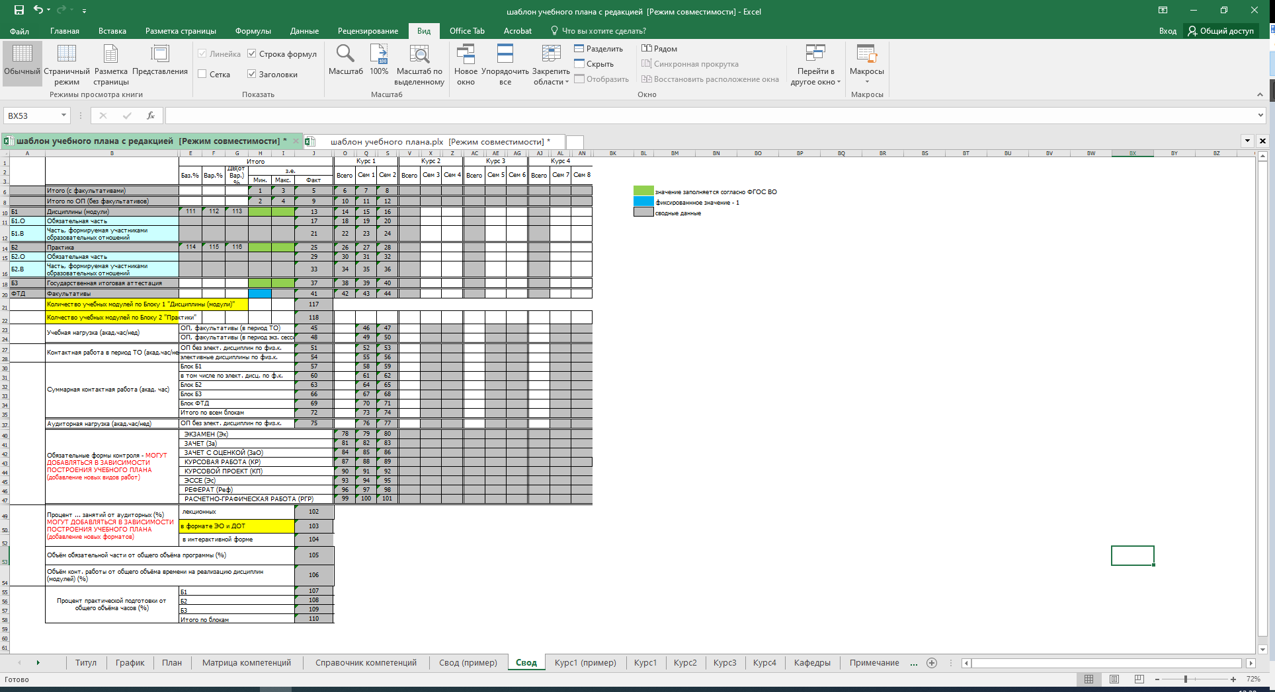

Рисунок 6. Таблица сводных данных

1. сумма минимальных з.е., c учетом Факультативов (H10;H14;H18;H20);
2. сумма минимальных з.е., без учета Факультативов (H10;H14;H18);
3. сумма максимальных з.е., c учетом Факультативов (I10;I14;I18;I20);
4. сумма максимальных з.е., без учета Факультативов (I10;I14;I18);
5. сумма ячеек 13,25,37,41;
6. сумма ячеек 7,8;
7. сумма з.е. по 1 семестру по учебному плану (учебные модули Блок 1, Блок 2, ГИА, Факультативы);
8. сумма з.е. по 2 семестру по учебному плану (учебные модули Блок 1, Блок 2, ГИА, Факультативы);
9. сумма ячеек 13,25,37;
10. сумма ячеек 11,12;
11. сумма з.е. по 1 семестру по учебному плану (учебные модули Блок 1, Блок 2, ГИА);
12. сумма з.е. по 2 семестру по учебному плану (учебные модули Блок 1, Блок 2, ГИА);
13. сумма з.е. по учебному плану, по дисциплинам Блока 1;
14. сумма ячеек 15, 16;
15. сумма з.е. по учебному плану, по учебным модулям Блок 1 в 1 семестре;
16. сумма з.е. по учебному плану, по учебным модулям Блок 1 во 2 семестре;
17. сумма з.е. по учебному плану, по учебным модулям Блок 1, относящихся к обязательной части;
18. сумма ячеек 19, 20;
19. сумма з.е. по учебным модулям Блок 1, относящимся к обязательной части в 1 семестре;
20. сумма з.е. по учебным модулям Блок 1, относящимся к обязательной части в 2 семестре;
21. сумма з.е. по учебному плану, по учебным модулям Блок 1, относящихся к части, формируемой участниками образовательных отношений;
22. сумма ячеек 19, 20;
23. сумма з.е. по учебным модулям Блок 1, относящимся к части, формируемой участниками образовательных отношений в 1 семестре (столбец V в шаблоне учебного плана, вкладка план);
24. сумма з.е. по учебным модулям Блок 1, относящимся к части, формируемой участниками образовательных отношений во 2 семестре (столбец AC в шаблоне учебного плана, вкладка план);
25. сумма з.е. по учебному плану, по практикам Блока 2;
26. сумма ячеек 27, 28;
27. сумма з.е. по учебному плану, по учебным модулям Блок 2 в 1 семестре (столбец V в шаблоне учебного плана, вкладка план);
28. сумма з.е. по учебному плану, по учебным модулям Блок 2 во 2 семестре (столбец AC в шаблоне учебного плана, вкладка план);
29. сумма з.е. по учебному плану, по учебным модулям Блок 2, относящихся к обязательной части;
30. сумма ячеек 31, 32;
31. сумма з.е. по учебным модулям Блок 2, относящимся к обязательной части в 1 семестре (столбец V в шаблоне учебного плана, вкладка план);
32. сумма з.е. по учебным модулям Блок 2, относящимся к обязательной части в 2 семестре (столбец AC в шаблоне учебного плана, вкладка план);
33. сумма з.е. по учебному плану, учебным модулям Блок 2, относящихся к части, формируемой участниками образовательных отношений;
34. сумма ячеек 35, 36;
35. сумма з.е. по учебным модулям Блок 2, относящимся к части, формируемой участниками образовательных отношений в 1 семестре (столбец V в шаблоне учебного плана, вкладка план);
36. сумма з.е. по учебным модулям Блок 2, относящимся к части, формируемой участниками образовательных отношений во 2 семестре (столбец AC в шаблоне учебного плана, вкладка план);
37. сумма з.е. по учебному плану Блока 3;
38. сумма ячеек 39,40;
39. сумма з.е. по учебному плану (столбец V в шаблоне учебного плана, вкладка план), по ГИА;
40. сумма з.е. по учебному плану (столбец AC в шаблоне учебного плана, вкладка план), по ГИА;
41. сумма з.е. по учебному плану Блока ФТД;
42. сумма ячеек 43, 44;
43. сумма з.е. по учебному плану, по Факультативам в 1 семестре (столбец V в шаблоне учебного плана, вкладка план);
44. сумма з.е. по учебному плану, по Факультативам в 2 семестре (столбец AC в шаблоне учебного плана, вкладка план);
45. среднее значение учебной нагрузки в период теоретического обучения за весь период обучения;
46. значение учебной нагрузки в период теоретического обучения в 1 семестре (количество часов по учебному плану по следующим видам работ: лекциям, практическим, лабораторным занятиям, КСР, самостоятельной работе (столбцы W, X, Y, Z, AA в шаблоне учебного плана, вкладка план)/количество недель по учебному графику, округление до 0,01), округление до 0,1;
47. значение учебной нагрузки в период теоретического обучения во 2 семестре (количество часов по учебному плану по следующим видам работ: по лекциям, практическим, лабораторным занятиям, КСР, самостоятельной работе (столбцы AD, AE, AF, AG, AH, в шаблоне учебного плана, вкладка план)/количество недель по учебному графику, округление до 0,01), округление до 0,1
48. среднее значение учебной нагрузки в период экзаменационных сессий за весь период обучения
49. значение учебной нагрузки в период экзаменационной сессии в 1 семестре (сумма количества часов по учебному плану, выделенное на контроль (столбец АВ в шаблоне учебного плана, вкладка план)/количество недель, округление до 0,01), округление до 0,1
50. значение учебной нагрузки в период экзаменационной сессии во 2 семестре (сумма количества часов по учебному плану, выделенное на контроль (столбец AI в шаблоне учебного плана, вкладка план)/количество недель, округление до 0,01), округление до 0,1
51. среднее значение контактной работы за весь период обучения
52. значение контактной работы в период теоретического обучения в 1 семестре (количество часов по учебному плану по лекциям, практическим, лабораторным занятиям, КСР, за исключением часов по Элективным курсам по физической культуре и спорту (столбцы W, X, Y, Z, AA, в шаблоне учебного плана, вкладка план)/количество недель по учебному графику, округление до 0,01), округление до 0,1
53. значение контактной работы в период теоретического обучения во 2 семестре (количество часов по учебному плану по лекциям, практическим, лабораторным занятиям, КСР, за исключением часов по Элективным курсам по физической культуре и спорту (столбцы AD, AE, AF, AG, AH, в шаблоне учебного плана, вкладка план)/количество недель по учебному графику, округление до 0,01), округление до 0,1
54. среднее значение контактной работы по элективным курсам по физической культуре и спорту за весь период обучения
55. значение контактной работы по элективным курсам по физической культуре и спорту в 1 семестре (количество часов по лекциям, практическим, лабораторным занятиям, КСР (столбцы W, X, Y, Z, AA, в шаблоне учебного плана, вкладка план)/количество недель, округление до 0,01), округление до 0,1
56. значение контактной работы по элективным курсам по физической культуре и спорту во 2 семестре (количество часов по лекциям, практическим, лабораторным занятиям, КСР (столбцы AD, AE, AF, AG, AH, в шаблоне учебного плана, вкладка план)/количество недель, округление до 0,01), округление до 0,1
57. суммарная контактная работа по Блоку 1 за весь период обучения (сумма часов по курсам)
58. суммарная контактная работа в 1 семестре Блок 1 (количество часов по лекциям, практическим, лабораторным занятиям, КСР (столбцы W, X, Y, Z, AA, в шаблоне учебного плана, вкладка план));
59. суммарная контактная работа во 2 семестре Блок 2 (количество часов по лекциям, практическим, лабораторным занятиям, КСР (столбцы AD, AE, AF, AG, AH, в шаблоне учебного плана, вкладка план));
60. суммарная контактная работа по Элективным курсам по физической культуре и спорту за весь период обучения (сумма часов по курсам);
61. суммарная контактная работа по Элективным курсам по физической культуре и спорту в 1 семестре;
62. суммарная контактная работа по Элективным курсам по физической культуре и спорту во 2 семестре;
63. суммарная контактная работа по Блоку 2 за весь период обучения (сумма часов по курсам);
64. суммарная контактная работа в 1 семестре по Блоку 2;
65. суммарная контактная работа во 2 семестре по Блоку 2;
66. суммарная контактная работа по Блоку 3 за весь период обучения (сумма часов по курсам);
67. суммарная контактная работа в 1 семестре;
68. суммарная контактная работа во 2 семестре;
69. суммарная контактная работа по Блоку ФТД за весь период обучения (сумма часов по курсам)
70. суммарная контактная работа в 1 семестре
71. суммарная контактная работа во 2 семестре
72. суммарная контактная работа по всем блокам за весь период обучения (сумма часов по курсам);
73. суммарная контактная работа в 1 семестре;
74. суммарная контактная работа во 2 семестре;
75. среднее значение аудиторной нагрузки в период теоретического обучения за весь период обучения, за исключением часов по Элективным курсам по физической культуре и спорту;
76. значение аудиторной нагрузки в период теоретического обучения в 1 семестре (количество часов по учебному плану по лекциям, практическим, лабораторным занятиям/количество недель по учебному графику, округление до 0,01), округление до 0,1;
77. значение аудиторной нагрузки в период теоретического обучения в 2 семестре (количество часов по учебному плану по лекциям, практическим, лабораторным занятиям/количество недель по учебному графику, округление до 0,01), округление до 0,1;
78. количество экзаменов по учебному плану по учебным дисциплинам (модулям) Блок 1 и Блок 2 на 1 курсе;
79. количество экзаменов в 1 семестре;
80. количество экзаменов во 2 семестре;
81. количество зачетов по учебному плану по учебным дисциплинам (модулям) Блок 1 и Блок 2 на 1 курсе;
82. количество зачетов в 1 семестре;
83. количество зачетов во 2 семестре;
84. количество зачетов с оценкой по учебному плану по учебным дисциплинам (модулям) Блок 1 и Блок 2 на 1 курсе;
85. количество зачетов с оценкой в 1 семестре;
86. количество зачетов с оценкой во 2 семестре;
87. количество курсовых работ по учебному плану по учебным дисциплинам (модулям) Блок 1 и Блок 2 на 1 курсе;
88. количество курсовых работ в 1 семестре;
89. количество курсовых работ во 2 семестре;
90. количество курсовых проектов по учебному плану по учебным дисциплинам (модулям) Блок 1 и Блок 2 на 1 курсе;
91. количество курсовых проектов в 1 семестре;
92. количество курсовых проектов во 2 семестре;
93. количество ЭССЭ по учебному плану по учебным дисциплинам (модулям) Блок 1 и Блок 2 на 1 курсе;
94. количество ЭССЭ в 1 семестре;
95. количество ЭССЭ во 2 семестре;
96. количество рефератов по учебному плану по учебным дисциплинам (модулям) Блок 1 и Блок 2 на 1 курсе;
97. количество рефератов в 1 семестре;
98. количество рефератов во 2 семестре;
99. количество расчетно-графических работ по учебному плану по учебным дисциплинам (модулям) Блок 1 и Блок 2 на 1 курсе;
100. количество расчетно-графических работ в 1 семестре
101. количество расчетно-графических работ во 2 семестре

По остальным семестрам/курсам расчет производится аналогично.

1. Процент лекционных занятий от аудиторных (отношение суммы часов занятий лекционного типа по Блоку 1 к сумме аудиторных часов)
2. Процент занятий в формате ЭО и ДОТ от аудиторных (отношение суммы часов занятий в формате ЭО и ДОТ по Блоку 1 к сумме аудиторных часов)
3. Процент занятий в интерактивной форме от аудиторных (отношение суммы часов занятий в интерактивной форме по Блоку 1 к сумме аудиторных часов)
4. Объём обязательной части от общего объёма программы (%) по учебному плану (отношение суммы з.е. по дисциплинам и практикам обязательной части к общему объему программы)
5. Объём контактной работы от общего объёма времени на реализацию дисциплин (модулей) (%) по учебному плану (отношение суммы часов контактной работы по дисциплинам к сумме часов по дисциплинам учебного плана)
6. Процент практической подготовки от общего объема часов (%) по Блоку 1 (отношение суммы часов, отводящихся на практическую подготовку по учебному плану к сумме часов)
7. Процент практической подготовки от общего объема часов (%) по Блоку 2 (отношение суммы часов, отводящихся на практическую подготовку по учебному плану к общей сумме часов)
8. Процент практической подготовки от общего объема часов (%) по Блоку 3 (отношение суммы часов, отводящихся на практическую подготовку по учебному плану к общей сумме часов)
9. Процент практической подготовки от общего объема часов (%) итого по блокам
10. Процент обязательной части дисциплин от общего объема Блока 1
11. Процент вариативной части дисциплин (части, формируемой участниками образовательных отношений) от общего объема Блока 1
12. Процент дисциплин по выбору от объема части, формируемой участниками образовательных отношений
13. Процент обязательной части практик от общего объема Блока 2
14. Процент вариативной части практик (части, формируемой участниками образовательных отношений) от общего объема Блока 2
15. Процент практик по выбору от объема части, формируемой участниками образовательных отношений
16. Количество учебных модулей по учебному улану Блок 1
17. Количество учебных модулей по учебному улану Блок 2

**Проверки по сводным данным с выводом ошибок на экран (закрашивание позиции в красный цвет или вывод сообщения внизу экрана)**

* + 1. проверка по курсам (проверка позиции 10) дробных значений;
    2. проверка по курсам (проверка позиции 10) максимальное значение согласно ФГОС ВО с учетом типа плана (учебный план, индивидуальный план, индивидуальный план при ускоренном обучении);
    3. проверка по Блоку 1 (проверка позиции 13) – минимальное значение (H10) согласно ФГОС ВО;
    4. проверка по Блоку 2 (проверка позиции 25) – минимальное значение (Н14) согласно ФГОС ВО;
    5. проверка по Блоку 3 (проверка позиции 37) – минимальное и максимальное значение (Н18 и I18) согласно ФГОС ВО;
    6. определение диапазона по количеству учебных модулей Блок 1 – максимальное значение (проверка позиции 117);
    7. определение диапазона по аудиторной нагрузке – максимальное значение (проверка позиции 75);
    8. определение диапазона (проверка позиции 78) – максимальное количество экзаменов в год;
    9. определение диапазона (проверка суммы позиций 81 и 84) – максимальное количество зачетов и зачетов с оценкой в год с возможностью добавлять исключения, например, за исключением элективных курсов по физической культуре и спорту, практик, факультативов и т.д.;
    10. определение диапазона (проверка суммы по каждому типу работ за весь период обучения) – максимальное значение за весь период обучения по каждому типу работ;
    11. определение диапазона (проверка позиции 102) – минимальный процент занятий от аудиторных, которые проводятся в лекционном формате;
    12. определение диапазона (проверка позиции 103) – минимальный процент занятий от аудиторных, которые проводятся в формате ЭО и ДОТ;
    13. проверка объема обязательной части (проверка позиции 105) – минимальное значение согласно ФГОС ВО;
    14. проверка объема контактной работы от общего объема времени на реализацию дисциплин (модулей) (проверка позиции 106) согласно ФГОС ВО (при наличии);
    15. проверка наличия практической подготовки (наличие значений в позициях 107, 108 – в обязательном порядке, 109 – не обязательно).